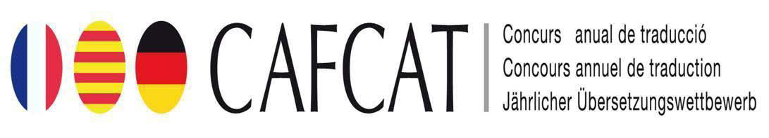
co-organitzat per la Facultat de Traducció i Interpretació de la
Universitat Pompeu Fabra, la Universitat de Perpinyà,
l'Associació de Professors de Francès de Catalunya i
l’Escola Oficial d’Idiomes de Lleida
en col·laboració amb el Goethe-Institut i l’Institut français de Barcelona

Aquest concurs de traducció arriba a la onzena edició i il·lustra sempre la vitalitat de l’ensenyament del francès i de l’alemany a les aules així com l’interès dels alumnes per la diversificació dels idiomes estrangers a les aules. Aquest curs està marcat per la posada en funcionament de un nou calendari acadèmic en Catalunya que ens obliga a una modificació important de dates.

Les categories previstes per a les proves estan obertes als següents grups de participants:
- alumnes de tercer o quart d’ESO en el sistema espanyol, troisièmes et secondes en el sistema francès, que podran optar per:
  - traducció alemany / castellà, alemany / català - francès / castellà, francès / català;
  - traducció alemany / francès - traducció català / francès
- alumnes de primer o segon de Batxillerat en el sistema espanyol, premières et terminales en el sistema francès que podran escollir:
  - traducció alemany / castellà, alemany / català - francès / castellà, francès / català;
  - traducció alemany / francès - traducció català / francès

- alumnes d’institucions que imparteixen francès o alemany fora de l’ensenyament secundari: Escoles Oficials d’Idiomes, Institut Français/ Goethe Institut, Alliances Françaises, que podran escollir:
  - traducció alemany / castellà, alemany / català - francès / castellà, francès / català;
  - traducció alemany / francès - traducció català / francès

Els alumnes podran participar a la prova de traducció cap al català, el castellà o el francès en qualsevol dels centres on aquesta s’administra.

- Els tres millors treballs de cada categoria rebran un premi
- Tots els alumnes rebran un diploma o un certificat de participació segons el seu resultat.

La prova tindrà lloc
1) el dissabte 19 de febrer del 2011, de les 11 h. a les 13h. a l’edifici de la Facultat de Traducció i Interpretació de la Universitat Pompeu Fabra (Roc Boronat, 138 - 08018 Barcelona) ATENCIÓ: NOVA ADREÇA!!!! Parada de metro: línia 1 (Glòries o Clot); Tramvia: Línia T4: Parada CA L'ARANYÓ; Tren: RENFE Estació CLOT
2) en la Universitat de Perpinyà 52, avenue de Villeneuve 66860 PERPIGNAN Cedex (França). Confirmarem en un pròxim correu el dia i l’horari de Perpinyà
3) el proper divendres 18 de febrer del 2011 de les 16h. a les 18h. a l’Escola Oficial d’Idiomes de Lleida - carrer Corregidor Escofet, 53 - 25005 Lleida.

Els alumnes participants podran utilitzar els seus propis diccionaris.
Durant la prova s’indicarà la data de lliurament de premis.

El dijous 11 d’abril es faran públics els resultats, que seran enviats al professorat de les classes que hagin participat en el concurs.
Properament, trobareu més informació a la pàgina Web de la Facultat
(http://www.upf.edu/factii/activitatsfti/concurstrad/index.html).

Guilhem Naro - Maria Wirf (Universitat Pompeu Fabra) concurs.traduccio@upf.edu
Michel Leiberich (Universitat de Perpinyà): leiberich@univ-perp.fr
Association des Professeurs de français de Catalogne
apfc_apfc@hotmail.com

